國小預算追加(減)預算分配簡會系統作業流程
一、以光復國小100年度追加減預算分配為例：
(一)
1.追加幹事兼人事業務加班費2萬5000元(一般行政-人事費-加班值班)
2.追加收支對列8萬元(一般行政-業務費-設施及機械設備養護費)
3.追加班級費1萬250元(各科教學業務-業務費-一般事務費)
4.追加學生活動費2萬500元(各科教學業務-業務費-一般事務費)
5.追減藝能科教科書款2萬7000元(各科教學業務-業務費-物品)
6.追減補助低收入戶、原住民、殘障學童級殘障人士子女教科書款10萬8000元(各科教學業務-獎補助費-對學生之獎助)
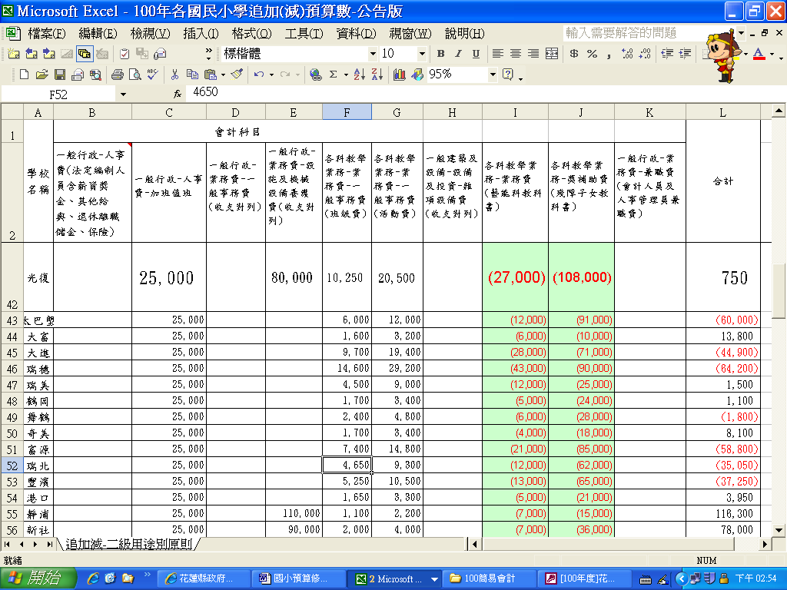

(二)步驟如下：
1.追加幹事兼人事業務加班費2萬5000元(一般行政-人事費-加班值班)
(1).至簡會系統，系統管理→建立歲出用途別分配數
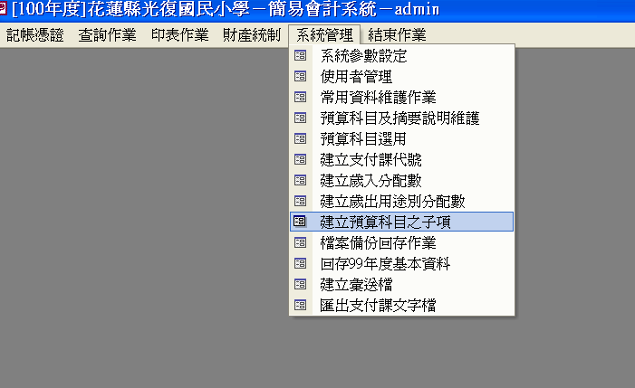
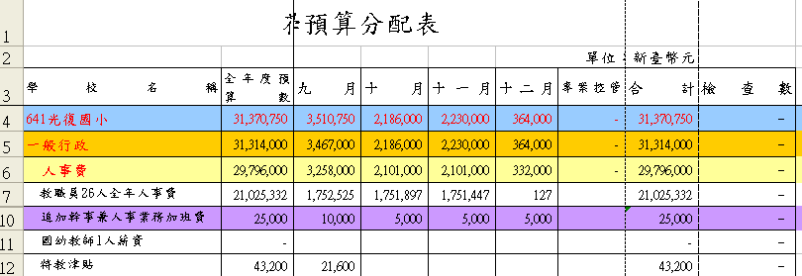

(2). 於9-12月分別加上10,000、5,000、5,000、5,000及第一次追加(減)欄位輸入25,000，使全年度預算數(=原預算數+追加-追減)增加為189,250。然後按「由二級產生一級分配數」→確定→確定→離開
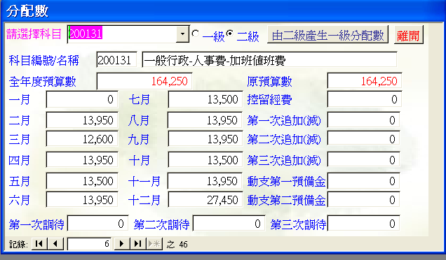
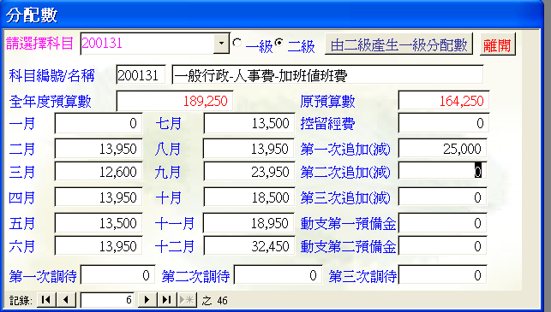

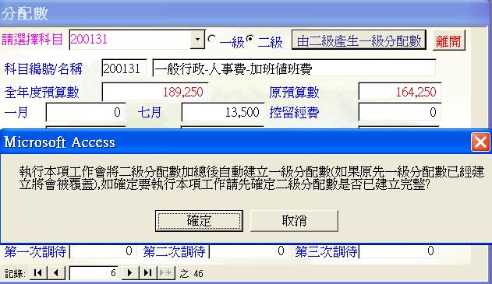
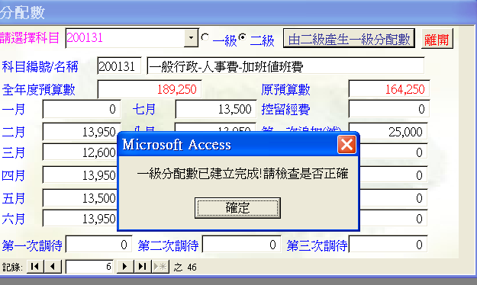

2.追加收支對列8萬元(一般行政-業務費-設施及機械設備養護費)
(1).至簡會系統，系統管理→建立歲出用途別分配數
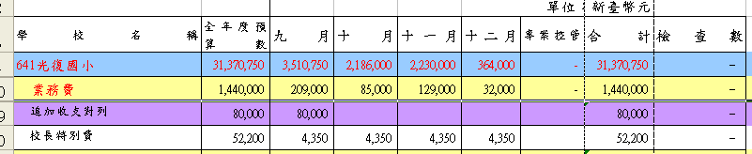
(2).於9月分別加上80,000及第一次追加(減)欄位輸入80,000，使全年度預算數(=原預算數+追加-追減)增加為113,000。然後按「由二級產生一級分配數」→確定→確定→離開

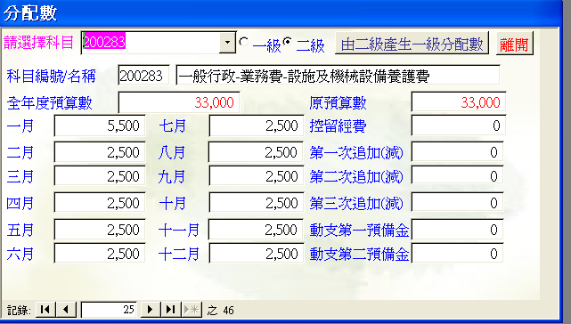
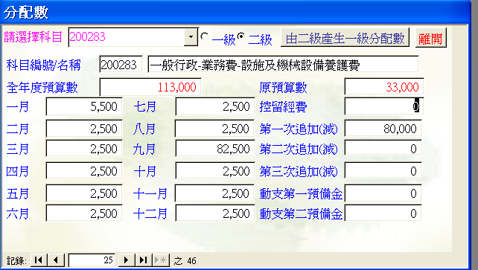

3.追加班級費1萬250元(各科教學業務-業務費-一般事務費)
4.追加學生活動費2萬500元(各科教學業務-業務費-一般事務費)
(1).至簡會系統，系統管理→建立歲出用途別分配數
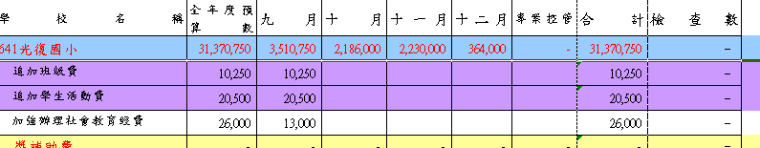

(2).於9月加上30,750及第一次追加(減)欄位輸入30,750，使全年度預算數(=原預算數+追加-追減)增加為56,750。然後按「由二級產生一級分配數」→確定→確定→離開
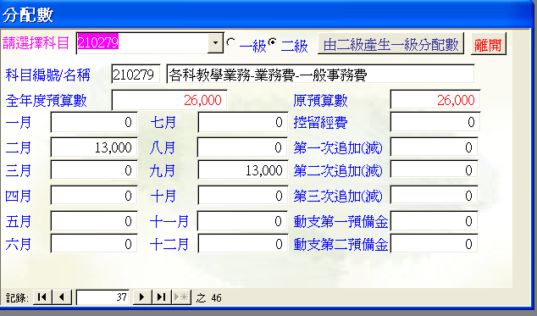
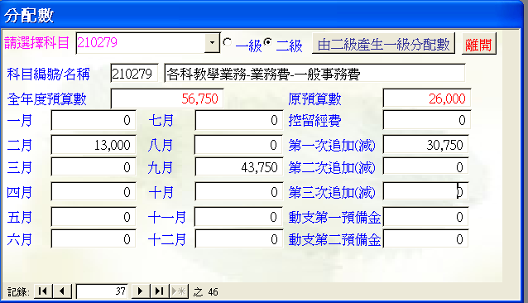

5.追減藝能科教科書款2萬7000元(各科教學業務-業務費-物品)
(1).至簡會系統，系統管理→建立歲出用途別分配數
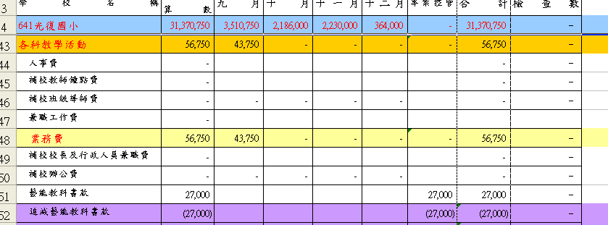
(2).於控留經費減27,000(該欄位請輸入0)及第一次追加(減)欄位輸入-27,000，使全年度預算數(=原預算數+追加-追減)為0。然後按「由二級產生一級分配數」→確定→確定→離開
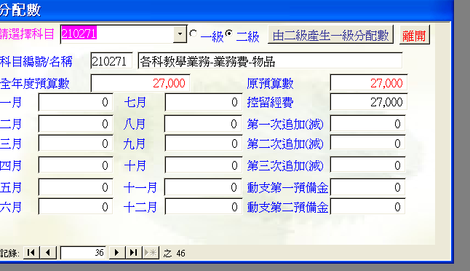
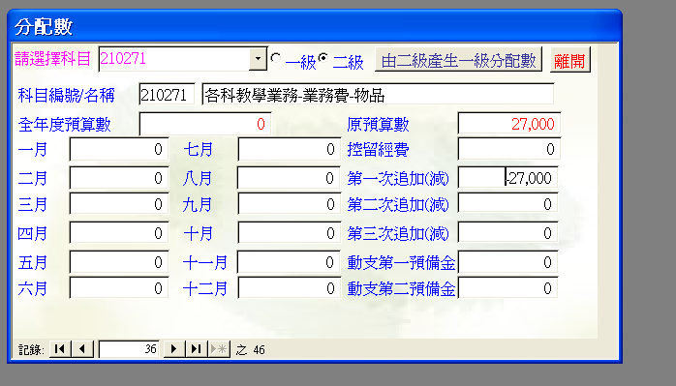
6.追減補助低收入戶、原住民、殘障學童級殘障人士子女教科書款10萬8000元(各科教學業務-獎補助費-對學生之獎助)
(1).至簡會系統，系統管理→建立歲出用途別分配數
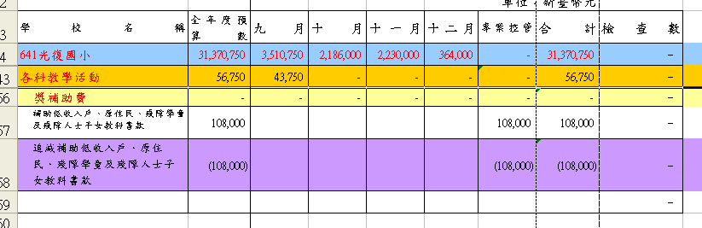

(2).於控留經費減108,000(該欄位請輸入0)及第一次追加(減)欄位輸入-108,000，使全年度預算數(=原預算數+追加-追減)為0。然後按「由二級產生一級分配數」→確定→確定→離開
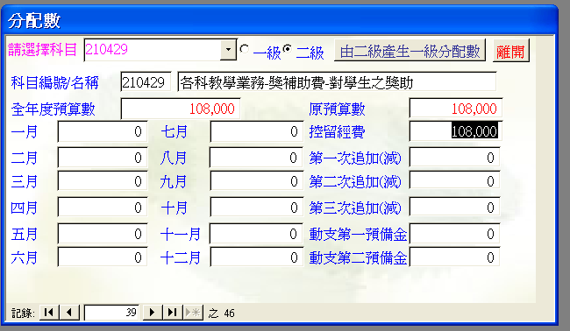
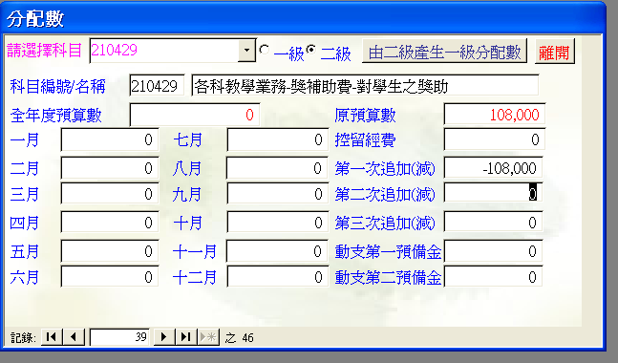

二.修改完後可去「歲出預算執行狀況表」，各用途別數字應與教育處處務公告之預算分配表一致
